OBRAVNAVA UČNE SNOVI 3. RAZRED (30.3.2020-3.4.2020)
PONEDELJEK
GUM | VOŠČIMO SI DOBRO JUTRO |  | Poglej na stran 16.
MAT | PREVERJANJE ZNANJA | DELOVNI LIST – Preverjanje znanja – priloga na koncu
PREVERJANJE ZNANJA
- Reši delovni list. Če nimaš tiskalnika, prosi starše, da ti naloge prepišejo.
- Delovni list reši samostojno, brez pomoči staršev, saj je to preverjanje tvojega znanja. Poizkusi ga rešiti v 45 minutah, kot v šoli.
- Staršem bom poslala rešitve, da boste lahko preverili, kako si bil/-a uspešen/-a.

SLJ | OLIMPIJSKE IGRE | DZ 44, 45, 46 , 47, 48 ,49
 | OLIMPIJSKE IGRE
Rešitve DZ: https://ucimte.com/?q=interaktivni_ucbenik_prost_dostop/1000096#/stran45
https://ucimte.com/?q=interaktivni_ucbenik_prost_dostop/1000096#/stran47
https://ucimte.com/?q=interaktivni_ucbenik_prost_dostop/1000096#/stran49

- Že veš kaj o olimpijskih igrah?
(Če te zanima kaj več o OI, si lahko prebereš na: https://sl.wikipedia.org/wiki/Olimpijske_igre
ali ogledaš na: https://www.youtube.com/watch?v=tG4NJFwjnt4 )
- Reši DZ 44, 45, 46, 47, 49.
- Tudi Bacek Jon ima rad OI. Če želiš, si lahko ogledaš risanko: https://www.youtube.com/watch?v=r5wg3xjYnmg&t=460s

ŠPO | Preživi čas v naravi, odpravi se na sprehod. Lahko se preizkusiš v skoku v daljino z mesta ali z zaletom. Pazi nase!  PO ŽELJI LAHKO OPRAVIŠ NASLEDNJE VAJE:  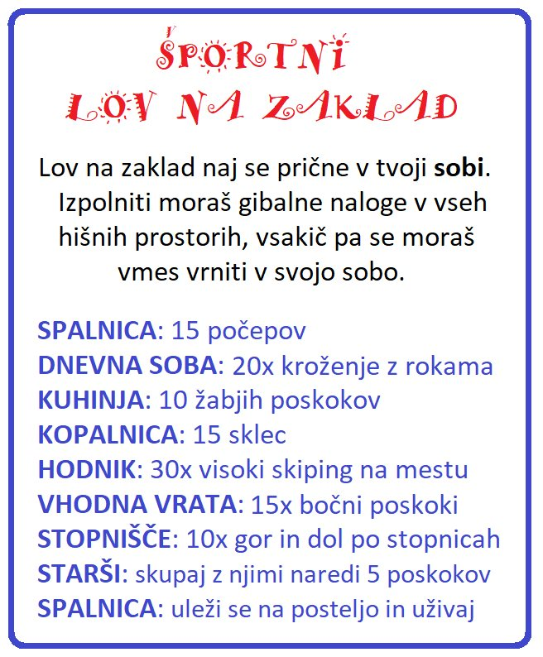

TOREK
SPO | SVETOVNI ZEMLJEVID | U 66,67  Zapis v zvezek.  DL celine – priloga na koncu
SPO | SVETOVNI ZEMLJEVID
Učbenik: https://ucimte.com/?q=interaktivni_ucbenik_prost_dostop/1000134#/stran67
Rešitve drugih nalog pošljem na mail.
- Preberi snov v učbeniku na strani 66, 67.

- Ustno odgovori:
- Ali vse izdelke, ki jih potrebujemo, izdelamo v Sloveniji?
- Kaj proizvajamo v Sloveniji?
- Kaj lahko kupimo v Sloveniji iz drugih držav?
- Zakaj določenih stvari ne pridelujemo v Sloveniji (npr. banan)?
- Kako bi preverili, od kod je kaj?
- Kaj bi se zgodilo, če uvoženega ne bi dobili (npr. nafte)?

- Ustno odgovori, če veš (drugače vprašaj starše ali strica Googla): Kaj je to celina?

- Če imaš doma globus, s pomočjo staršev poišči naslednjih 7 celin (lahko si pomagaš tudi z internetom):
- Evropa (TEMNO MODRO)
- Azija (RUMENO)
- Severna Amerika (SVETLO ZELENO)
- Južna Amerika (TEMNO ZELENO)
- Afrika (RJAVA)
- Avstralija (ROZA)
- Antarktika (ORANŽNO)

- Na globusu (ali spletu) poišči oceane.

- Na koncu je priložen DL PO SVETU. Pobarvaj omenjenih 7 celin, vsako s svojo barvo. (GLEJ ZGORAJ) ter dopiši ime celine. Dopiši tudi oceane. Če nimaš tiskalnika, si celine oglej v U in na spletu.

- V zvezek napiši naslov: PO SVETU.

- Prilepi pobarvan delovni list – celine in oceani.

- Zapiši v zvezek – glej spodaj.

PO ŽELJI:
- Če imaš voljo in čas, lahko na globusu poiščeš tudi: največja gorovja na svetu; najdaljše reke, največje puščave, najvišje vrhove, največje otoke…

- Mogoče veš, kaj je značilno za Antarktiko in Arktiko?
Zapis v zvezke:
PO SVETU
- Prilepi DL celine
- CELINA je velika površina kopnega na planetu Zemlja.
- VSAK ZEMLJEVID mora imeti: naslov, mrežo, merilo, legendo, avtorja, (datum).
MAT | UTRJEVANJE | Igre za utrjevanje poštevanke  Nande 81
Youtube razlaga uporabe prstov pri poštevanki: pošljem v skupino na messenger. Če pozabim, me spomnite.
Ker bi drugače v tem tednu ustno ocenjevali snov (vso poštevanko; deljenje in besedilne naloge), je prav, da ponoviš. Ponavljal/-a boš skozi igro. Igro izberi po želji.

- MET 2 KOCK: vržeš 2 kocki in dobljene pike zmnožiš, ali zdeliš.
- Na predlogi 3 V VRSTO - MNOŽENJE: PINGVINI lahko barvaš rezultate – predlogo z navodili pošljem posebej po mailu

- DOMINE: Izvlečeš dve domini in dobljene pike zmnožiš ali zdeliš.

- HOT DOG: 3 osebe
- 3 osebe se postavijo tako, da imata zunanja dva na sredini tebe – »hrenovko«, ki mora računati oz. povedati pravilen rezultat.
- Ena zunanja oseba govori račune množenja, druga pa račune deljenja.
- »Hrenovka« računa račune. Če pove pravilen rezultat, učenec, ki je povedal račun ploskne, drugače mu pokaže, da mora narediti počep.

- POŠTEVANKA V PARIH:
- dva sta obrnjena drug proti drugemu, držita se za roke;
- drug drugemu postavljata račune poštevanke in deljenja (npr. 8 . 8 = ; 25 : 5 = )
- ko eden postavi račun, ga drugi izračuna; če je račun pravilen, se oseba, ki je povedala rezultat zavrti okoli svoje osi/ dvigne nogo/ poskoči; če je račun napačen, naredi oseba, ki je povedala napačen rezultat, počep.

- HITROSTNO RAČUNANJE POŠTEVANKE Z BOMBO TIK, TAK, BUM (ČE NIMAŠ BOMBE, LAHKO KDO ŠTOPA, ALI NAREDITE ALARM NA TELEFONU – predlogo z navodili pošljem posebej po mailu
- Namen igre: čim več pravilno izračunanih računov v času, ko bomba še ne eksplodira
- Ena oseba govori račune s priloženega lista (Na priloženem listu so računi v tabeli, da gre govorjenje računov hitreje), druga oseba si za pravilen izračun na listek dela črtice; igra poteka dokler bomba ne eksplodira; nato se vlogi zamenjata.

Ne pozabi rešiti še Nandeta na str. 81.

Rešitve Nande: na mailu
SLJ | MAJINO POROČILO O ŠPORTNEM DNEVU | Zapis v zvezek  DZ 39, 40
Rešitve DZ: https://ucimte.com/?q=interaktivni_ucbenik_prost_dostop/1000096#/stran39
https://ucimte.com/?q=interaktivni_ucbenik_prost_dostop/1000096#/stran41
- Zapis v zvezek – glej spodaj: ZAPIS ŠTEVIL.
- V DZ na str. 39 preberi zgornje besedilo in s svinčnikom podčrtaj vsa števila napisana z besedo.
- Glasno preberi spodnje besedilo.
- Primerjaj besedili. Je kakšna razlika?
- V spodnjem besedilu obkroži z ZELENO BARVICO vsa števila, ki nam odgovorijo na vprašanje KOLIKO.
- V spodnjem besedilu obkroži z RDEČO BARVICO vsa števila, ki nam odgovorijo na vprašanje KATERI.
- Reši 2. nalogo.
- 3. nalogo reši ustno.
- Reši 4., 5. in 6. nalogo.
Zapiši v zvezek:
ZAPIS ŠTEVIL

1  Na veji sedijo vrane. Ena je odletela.  KOLIKO (jih je odletelo)? 1  (Število zapišemo brez pike.) | 1.  Na krosu sem dosegel prvo mesto. Na cilj sem pritekel prvi.  KATERI (po vrsti)? 1.  (Število zapišemo s piko.)

Prepiši in preberi na glas:
20 – dvajset
20. – dvajseti
64 – štiriinšestdeset
64. – štiriinšestdeseti

Sestanek se prične ob 17. uri.
Športni dan smo imeli 8. maja.
Na počitnicah smo bili 15 dni.
Na tekmi sem bila 10. po vrsti.
Tekmovalo je 10 otrok.

PREBERI – LAHKO SI TUDI PRILEPIŠ V ZVEZEK:
Osnovna pravila za zapis števil z besedo
- Glavne števnike do 100 pišemo skupaj (npr. petintrideset, šestnajst …).
- Stotice pišemo skupaj (sto, dvesto, devetsto …).

Še nekaj primerov za zapis števil z besedo:
- Skupaj pišemo: dvainpetdeset, trinajst, petsto.
- Narazen pišemo: dvesto deset, tisoč petsto enajst

Zapiši z besedo (po zgledu: 928 – devetsto osemindvajset)
152 –
888. -

TJA

SREDA
GUM | VOŠČIMO SI DOBRO JUTRO | Poglej na strani 18.
ŠPO | Sprehod v naravi + skok v daljino.  Za sprostitev lahko opraviš spodnje naloge. potrebuješ balon in varno okolico. Najboljše, da naloge opraviš zunaj.  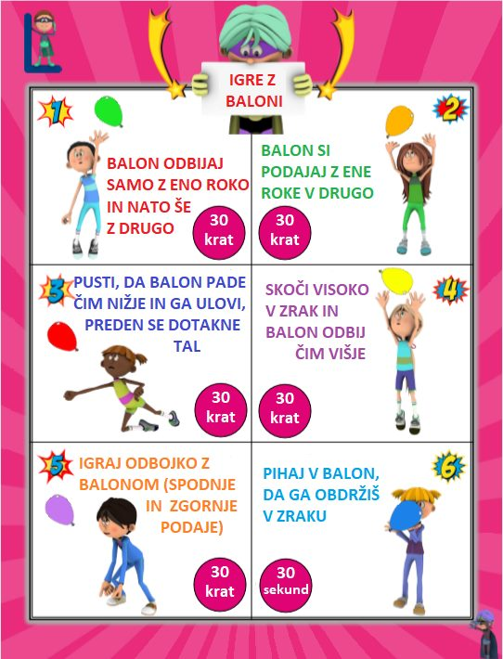
MAT | V KORAKIH PO 100 | Ponovitev: geometrijska telesa; liki – ustno.  DZ 59, 60, 61  Nande 73
Rešitve DZ: https://ucimte.com/?q=interaktivni_ucbenik_prost_dostop/1000035#/stran59
Rešitve drugih nalog: pošljem na mail
- Ustno ponovi snov o geometrijskih telesih in likih.
- Štej po 100 naprej in nazaj do 1000 – ustno.
- Reši DZ 59.
- Preberi in preglej DZ 60, 61.
- Zapiši zapis v zvezek – glej spodaj.
- Zapiši in izpolni preglednico – glej spodaj.
- Reši Nandeta na str. 73.
Zapiši v zvezek:
V KORAKIH PO 100

1 ENICA = 1 E  1 DESETICA = 1 D  1 STOTICA = 1 S  1 TISOČICA = 1 T | 1 D = 10 E  1 S = 10 D  1 S = 100 E  1 T = 10 S  1 T = 100 D  1 T = 1000 E

100 | sto | 1 S
200 | dvesto | 2 S
300 | tristo | 3 S
400 | štiristo | 4 S
500 | petsto | 5 S
600 | šeststo | 6 S
700 | sedemsto | 7 S
800 | osemsto | 8 S
900 | devetsto | 9 S
1000 | tisoč | 1 T

Zapiši in izpolni preglednico:
DESETIŠKE ENOTE | ŠTEVILO | ZAPIS Z BESEDO
1 S | 100 | sto
 | 50
6 S
1 T = 10 S | 1000
 | 700
4 E
 | 90
 |  | dvesto

SLJ | Slovenska ljudska: KAJ SEM PRISLUŽIL | BERILO str. 37, 38, 39
SLJ | Slovenska ljudska: KAJ SEM PRISLUŽIL
Rešitve na mail.
  - Potiho preberi pesem v berilu na str. 37, 38, 39
  - Pesem preberi na glas enemu družinskemu članu.
  - Poslušaj pesem na youtube: https://www.youtube.com/watch?v=4aMKarasfVQ in zraven zapoj.
  - V zvezek napiši naslov pesmi. Slovenska ljudska: KAJ SEM PRISLUŽIL
  - Odgovori na vprašanja v berilu na str. 39 (prvo pikico izpusti).
  - Ilustriraj pesmico.

ČETRTEK
SLJ | UTRJEVANJE | Zapis vabila.
- Ponovi, kako se zapiše vabilo (Pomagaj si z DZ na str. 35 in z zapisom v zvezek).

- V zvezek zapiši vabilo. Izberi izmed ponujenimi možnostmi:
- Učenci tretjih razredov vabijo starše na zaključno prireditev
- Manca vabi svojo babico Mijo na nastop v glasbeni šoli
- Učiteljica Petra vabi starše na roditeljski sestanek
- Učenci devetih razredov vabijo učence od 6. do 9. razreda na šolski ples
- Učenci tretjih razredov vabijo babice in dedke na likovno razstavo njihov izdelkov.

- PROSIM, DA MI POŠLJEŠ FOTOGRAFIJO TVOJEGA VABILA NA MOJ SPLETNI NASLOV: slatinsek.petra@os-mezica.si do četrtka, 9.4.2020

MAT | V KORAKIH PO 100 | DZ 62, 63  Nande 74  DELOVNI LIST Štejem po 100 – priloga na koncu
Rešitve DZ: https://ucimte.com/?q=interaktivni_ucbenik_prost_dostop/1000035#/64
Rešitve drugih nalog: pošljem po mailu.
- Reši DL – ŠTEJEM PO 100 – priloga spodaj.
- Reši DZ 62, 63.
- Reši Nandeta na str. 74

SPO | SVETOVNI ZEMLJEVID | DZ 98,99,100,101,102
- Reši naloge v DZ na str. 98, 99, 100, 101.
- Nalogo 4. v DZ NA STR. 102 reši PO ŽELJI.
Rešitve DZ: https://ucimte.com/?q=interaktivni_ucbenik_prost_dostop/1000038#/stran98
https://ucimte.com/?q=interaktivni_ucbenik_prost_dostop/1000038#/102
TJA

PETEK
ŠPO | Šport po tvoji izbiri. K telovadbi povabi ostale družinske člane.  Lahko si pomagaš s spodnjo sliko. Potrebuješ spinner.  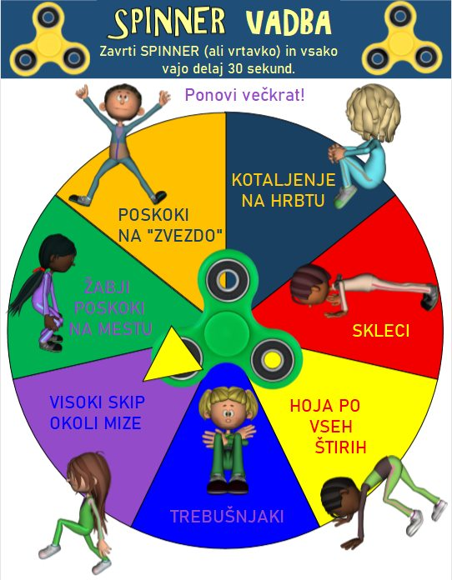
MAT | UTRJEVANJE | UTRJEVANJE DELOVNI LIST- Besedilne naloge  Nande 92
Rešitve Nandeta in drugih nalog: pošljem po mailu
- Ponovi poštevanko – reši Nandeta na str. 92.
- V zvezek napiši naslov UTRJEVANJE; spodnje račune prepiši v zvezek in jih izračunaj.
- Reši Besedilne naloge – priloga na koncu tega dokumenta – REŠI, SAJ ZNAŠ! (List z nalogami prilepi, račun in odgovor zapiši v zvezek. Če nimaš tiskalnika, nalog ne prepisuj, a jih samo reši.)
Zapiši v zvezek:
UTRJEVANJE
- Izračunaj.
15 + 9 = | 52 – 6 =
26 – 12 = | 22 + 54 =
99 – 46 = | 38 + 49 =
26 + 66 = | 92 – 45 =

SLJ | ZAPIS ZGODBE OB SLIČICAH | Zgodba v sličicah je priložena na koncu tega dokumenta.
- Ponovi pravila pisanja: kdaj uporabljamo velike začetnice, kaj mora biti na koncu povedi, kdaj uporabljamo vejico.
- Izberi zgodbo v sličicah, ki ti je všeč. Zapiši zgodbico ob sličicah. Piši čitljivo.
- Če boš imel čas, bom vesela, če boš tvojo zgodbo delil z mano.

LUM

MATEMATIKA: PONEDELJEK, 30.3.2020
PREVERJANJE ZNANJA
- Zmnoži.
8 ∙ 7 = ______ | 4∙ 8 = ______ | 3 ∙ 0 = _____
10 ∙ 2 = ______ | 5 ∙ 2 = ______ | 9 ∙ 6 = _____
7 ∙ 4 = ______ | 8 ∙ 8 = _____ | 6 ∙ 5 = _____

- Zmnoži.
∙ | 5 | 2 | 7 | 6 | 3 | 4
9
8

- Reši.
6 ∙ ____ = 36 | ____ ∙ 3 = 21 | 8 ∙ ____ = 56
____ ∙ 4 = 28 | 9 ∙ ____ = 72 | ____ ∙ 5 = 35

- Napiši večkratnike števila 4.

_________________________________________________________

- Obkroži večkratnike števila 9.
12, 7, 18, 36, 98, 50, 3, 45, 63, 9, 27, 55, 72, 81, 54

- Tabelo dopolni z manjkajočimi večkratniki.

 | 6 |  | 12 |  |  |  |  |  | 30
 | 16 |  |  |  | 48 |  |  | 72
7 |  | 21

- Zdeli.
42 : 6 = _____ | 7 : 1 = _____ | 28 : 4 = _____ | 45 : 5 = _____
24 : 4 = _____ | 64 : 8 = _____ | 27 : 3 = _____ | 48 : 6 = _____
54 : 9 = _____ | 72 : 9 = _____ | 18 : 2 = _____ | 10 : 10 = _____

- Dopolni.
____ ∙ 7 = 21 | 3 ∙ ____ = 6 | 32 : 8 = _____ | 25 : 5 = _____
____ ∙ 3 = 27 | 10 : 2 = _____ | 36 : 4 = _____ | 2 ∙ ____ = 14
36 : 6 = _____ | 5 ∙ ____ = 30 | ____ ∙ 9 = 45 | 30 : 3 = _____

- Reši.
5 ∙ 7 + 9 = _____ 7 ∙ 6 – 6 ∙ 7 = _____

8 ∙ 8 – 6 = _____ 9 ∙ 8 + 5 ∙ 0 = _____

- V drevesni krošnji je 7 gnezd. V vsakem gnezdu je 9 ptic. Koliko je vseh ptic v gnezdih?

R: __________________________________

O: ______________________________________________________

- Jana zbira nalepke Rekordomania. 36 jih želi podariti svojim 9 prijateljem. Koliko nalepk dobi vsak izmed prijateljev, če jih dobijo vsi enako?

R: ___________________________________

O: _______________________________________________________

- Matej je star 7 let in je sedemkrat mlajši od svojega očeta in šestkrat mlajši od mame.

Koliko je star Matejev oče?

R: _____________________________________

O: _______________________________________________________

Koliko je stara Matejeva mama?

R: _____________________________________

O: _______________________________________________________

Koliko so stari vsi skupaj?

R: _____________________________________

O: _______________________________________________________

SPOZNAVANJE OKOLJA: TOREK, 31. 3. 2020

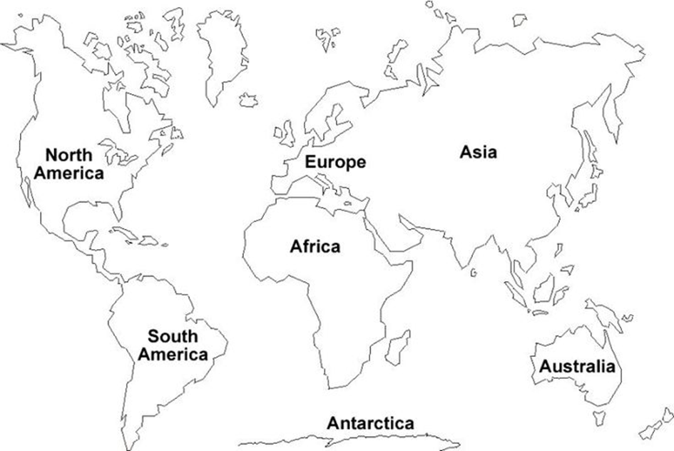

MATEMATIKA: ČETRTEK, 2. 4. 2020

ŠTEJEM PO 100

- Uredi števila po velikosti. Začni z najmanjšim.

500 700 100 400 900 1000

________________________________________________________

- Nadaljuj.

500, 600, _______, _______, _______, _______
900, 800, _______, _______, _______, _______

- Dopolni preglednico.
ŠTEVILO | S | D | E | Z BESEDO
100
50
500
3
400
4

MATEMATIKA: PETEK, 3. 4. 2020

REŠI, SAJ ZNAŠ!

- Nika ima 99 znamk, Tadej pa 45 znamk manj kot Nika. Koliko znamk ima Tadej?

- Jani je kupil čevlje, ki stanejo 100 EUR. Sebastjan je plačal za podobne čevlje 29 EUR manj. Koliko denarja je porabil Sebastjan?

- Urška, Monika in Aljoša so šteli korake do trgovine. Urška jih je naštela 30, Aljoša 15 več kot Urška in Monika 12 manj kot Aljoša. Koliko korakov je naštela Monika? Koliko korakov je naštel Aljoša?

- Na knjižni polici je 87 knjig. Učenci so si pvi dan izposodili 34 knjig, drug dan pa 41. Koliko knjig je še ostalo na knjižni polici?

- David se je odpravil na pot včeraj popoldan ob 15. 00 uri, na cilj je prispel ob 22. 32 uri. Koliko časa je bil David na poti?

- Ana je prijateljici Tanji obljubila, da jo bo obiskala ob 16. 00 uri. Od doma je odšla ob 15. 30 uri, k prijateljici je prišla 15 minut pozneje kot je obljubila. Koliko minut je hodila?

- Izračunaj zmnožek števil 9 in 7. K zmnožku prištej količnik števil 40 in 8. Koliko dobiš?

Slovenščina: petek, 3.4.2020

ZGODBA OB SLIČICAH – IZBERI ENO.

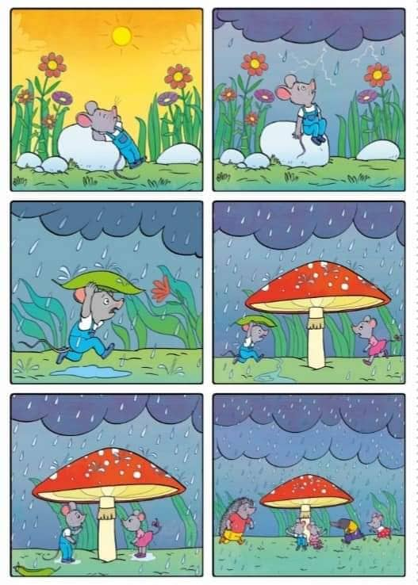

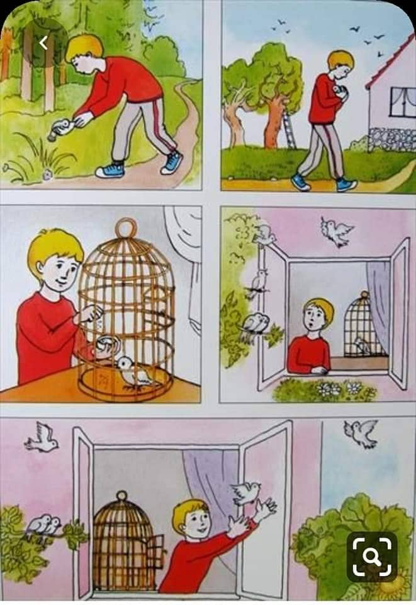

Ostanite zdravi.
Učiteljica Petra

GLASBENA UMETNOST
30. 3. 2020 in 1. 4. 2020

VOŠČIMO SI DOBRO JUTRO
- URA
Preberi pesmico:
DOBRO JUTRO, SONCE
Dobro jutro, sonce,
dobro jutro, dan,
dobro jutro, ptički,
ki ste zapeli nam!

REFREN:
Dobro jutro, dobro jutro,
dobro jutro, dober dan!
Dobro jutro, dobro jutro,
dobro jutro, dober dan!

Dobro jutro, sonce,
dobro jutro, zrak,
dobro jutro, cvetje,
okrog zelenih trat.

REFREN:

Dobro jutro tebi,
dobro jutro vam,
dobro jutro vsem,
ki odhajate drugam.

REFREN:

Sedaj odpri spletno stran in prisluhni pesmi, ki jo najdeš pod ikono ZVOČNIK (I.Polanc: Dobro jutro, sonce)
https://www.ucimte.com/?q=interaktivni_ucbenik_prost_dostop/1000039#/stran20

Na strani 21 imaš v LEGENDI razloženo, kako se ob pesmi gibaš (npr. udarec z dlanmi po nogah, tlesk s prsti…)
Pesmico poskušaj zapeti ob gibanju. Težko? VERJEMI, DA VAJA DELA MOJSTRA, ČE MOJSTER DELA VAJO.

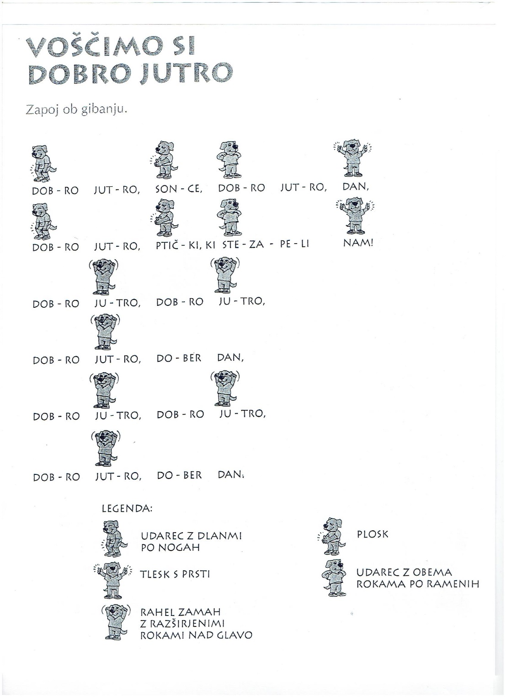

VOŠČIMO SI DOBRO JUTRO – 2 .URA

Prisluhni pesmi Dobro jutro, sonce in zraven zapoj.
Na tej strani pa danes najdeš skladbo Jutro.
Poslušaj jo in v zvezek nariši, kar si predstavljaš ob poslušanju te skladbe. Mogoče jutra dišijo po rogljičkih ali kavi. Mmmmmm….

POJTE, PLEŠITE, POMAGAJTE IN OSTANITE ZDRAVI. TO JE GLAVNO.

Učiteljica Barbara

LIKOVNA UMETNOST

ZAJČEK IZ POZABLJENE NOGAVICE

Tale zajček je super enostaven, saj ni potrebno nobenega šivanja. Vse kar potrebuješ je:
- nogavico, ki nima para,
- vato ali odpadno blago, časopisni papir…,
- gumice ali vrvico,
- okrasni trakec/pentlja za okoli vratu,
- lepilo,
- kos črnega blaga za oči in nos (lahko karton ali blago druge barve…),
- škarje.

Sledi povezavi in uspelo ti bo.
https://www.youtube.com/watch?v=W7-Z_3bXK8s

